外国語理解の能力（読むこと）
プロトタイプＢ

単元：
BOOK 2，LESSON 2

評価の観点（技能）：
外国語理解の能力（読むこと）

評価規準：
過去形（be動詞）、過去進行形、接続詞whenを含む展示の説明文を読んで，その内容を読み取ることができる。

評価方法：
【読み取りテスト】pp.16-17，USE Readの本文とパラレルな英文を読んで，その内容を理解しているかを評価する。
留意点
USE Readのテキストと同様の長さ・内容の英文を作成。
授業では博物館での地球の成り立ち，評価課題ではスペースシャトルの歴史を扱うことで，パラレルなタスクとする。

評価基準：A・B・Cの3段階
A：8割以上（10点中8点以上）が正解
B：5割以上（10点中5点以上）が正解
C：正解が5割に満たない（4点以下）
（※2点×5問，部分点あり）
評価課題：
あなたは、ケネディー宇宙センターに行ったときに、スペースシャトル(Space Shuttle)について子ども向けの展示がありました。文章を読んであとの問いに英語で答えなさい。
We built and designed the Space Shuttles more than 33 years ago. We used them from 1981 to 2011. How many Space Shuttles did we build? Do you know? We built five space Shuttles; Columbia, Challenger, Discovery, Atlantis and Endeavour.
They took astronauts, scientists and many things into space. They helped a lot. For example, they built and repaired the International Space Station. They took the Hubble Space Telescope into orbit. In space, the scientists collected information on planets, stars, and comets. These scientists and their research were very important to science.
We used them in 135 different missions. They are very fast. When they went from 0 to 27,000 kilometers per hour, it took only 8 minutes!
After 30 years, the Space Shuttle program ended. The five Space Shuttles are at museums across America. When the Space Shuttles moved to their new homes, it was very difficult. It cost a lot!

注: built build「建てる」の過去形・design(ed)設計する・took take「連れて行く」「(時間)がかかる」の過去形・astronauts宇宙飛行士・scientist(s)科学者・into ～～の中へ・space 宇宙・for example たとえば・repair(ed)修理する・International Space Station国際宇宙センター・Hubble Space Telescopeハッブル望遠鏡・orbit軌道・collect(ed)集める・information情報・planets惑星・star(s) 星・comet(s)すいせい・research研究・important重要な・different mission異なる任務・per hour １時間につき・minute(s) 分 ・after～～の後・program 番組・end(ed) 終える
・museum(s)博物館・move(ed) 移動する・cost (お金が)かかった

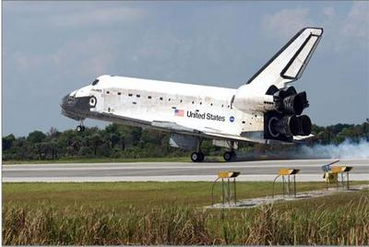
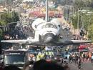

(1)When did NASA use the Space Shuttles?
(2) Who did the Space Shuttles take into space?
(3) What did the scientists collect in space?
(4) How many missions did the Space Shuttles do?
(5) Where are the five Space Shuttles now??

解答例：
(1) From 1981 to 2011
(2) Astronauts and Scientists.
(3) Information on planets, stars, and comets.
(4) 135 different missions.
(5) At museums across America.
留意点
評価課題は英問英答形式である。 解答例のように内容を理解していることを示す解答であれば○とする。

